BEBA COMFORT 1 HM-O

NÁZEV | ZKRÁCENÝ |  | BEBA COMFORT 1 HM-O, počáteční mléčná kojenecká výživa, 800 g
 | ÚPLNÝ |  | BEBA COMFORT 1 HM-O, je instantní počáteční mléčná kojenecká výživa s bakteriemi mléčného kvašení L. reuteri. Pro kojence od narození, pokud nemohou být kojeni, 800 g plech.
ZÁKLADNÍ OBRÁZKY | Primární vizuál  pro single pack
SEO | Kojenecké mléko, kojenecká výživa, dětské mléko, dětská výživa, HMO, počáteční kojenecká výživa
POPIS  A BENEFITY | Klinicky ověřená kombinace prospěšných látek:  2´FL (2´FUKOSYLLAKTOSA)  je oligosacharid strukturou podobný těm v mateřském mléce.  OPTIPRO® je speciální proces k získání směsi bílkovin s cílem přiblížit se mateřskému mléku.  L. REUTERI jsou bakterie, které se nacházejí ve střevní mikroflóře kojených dětí.  VITAMÍNY A, C, D se podílejí na normálním fungování imunitního systému.¹  Bez obsahu palmového oleje.  *Důležité upozornění: Kojení je pro vaše miminko to nejlepší.  ¹ Obsah ve shodě s požadavky příslušné legislativy.
 | 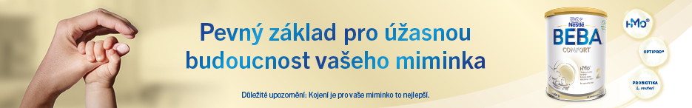
 | Mohlo by vás zajímat:
- Mateřské mléko je pro dítě tou nejlepší stravou. Jeho výzkumem se zabýváme více než 60 let!
- Jsme první výrobci kojenecké výživy na světě! S výrobou kojenecké výživy máme více než 150 let zkušeností. Roku 1867 Henri Nestlé představil světu 1. náhradní výživu – Farina Lactée.
- Inspiraci jsme našli v přírodě, kojenecká mléka vyrábíme po vzoru mateřského mléka dle moderních vědeckých poznatků a postupů.
- Jsme experti na bílkovinu – máme patentovaný proces OPTIPRO® určený k získání směsi bílkovin s cílem přiblížit se mateřskému mléku.

VÝHODY  BALENÍ | 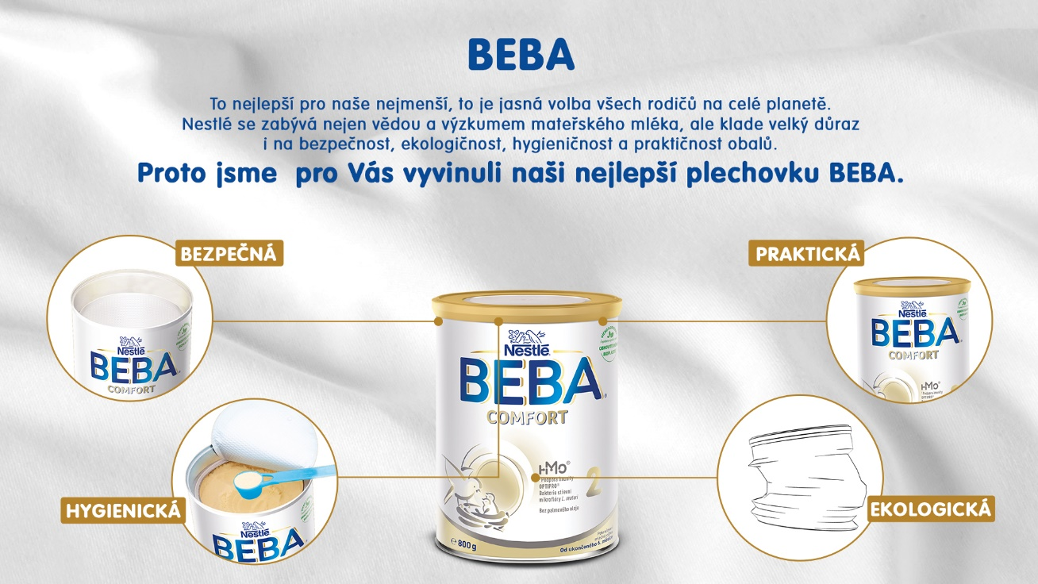  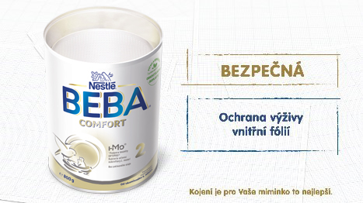  BEZPEČNÁ, protože byla vyvinuta s cílem chránit produkt před vzduchem, vlhkostí a světlem. Plechovka má vnější bezpečností ochranu a vnitřní ochranu, tou je hliníková fólie.  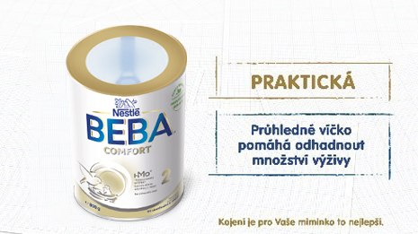  PRAKTICKÁ protože má průhledné víčko, aby bylo možné snadno zjistit, kolik výživy ještě zbývá.  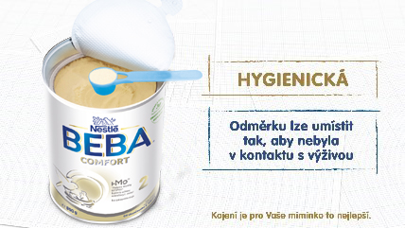  HYGIENICKÁ protože má prostor pro uložení odměrky navržen tak, aniž by byla odměrka v kontaktu s práškovou výživou.  EKOLOGICKÁ  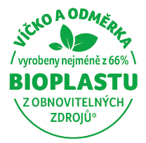  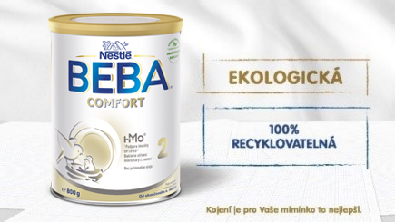  Obal je šetrný k životnímu prostředí, protože samotná plechovka je vyrobená ze 100 % recyklovatelné oceli. Plastové víčko a odměrka jsou vyrobeny z nejméně 60% tzv. „bioplastu“, tedy materiálu z obnovitelných zdrojů, který lze třídit a recyklovat jako běžný plast.
NÁVOD K PŘÍPRAVĚ | - Před přípravou výživy si důkladně umyjte ruce.  - Láhev, uzávěr a savičku důkladně vymyjte a vyvařte 5 minut.  - Pět minut povařte pitnou vodu vhodnou pro kojence a nechte ochladit.  - Polovinu převařené vody (viz tabulka) ochlazené asi na 40 °C, vlijte do nádoby. Teplota nad 45 °C bakterie mléčneho kvašení ničí.  - Přiloženou odměrkou odměřte prášek (viz tabulka) a nasypte do nádoby. Prášek v odměrce musí být vždy zarovnaný!  - Důkladně protřepte.  - Doplňte nádobu převařenou vodou do požadovaného množství (viz tabulka).  - Ještě jednou dobře protřepte, aby se prášek rozpustil.  - Ověřte vyhovující teplotu připravené výživy.  - Po každém použití obal důkladně uzavřete a skladujte v suchu při pokojové  teplotě.  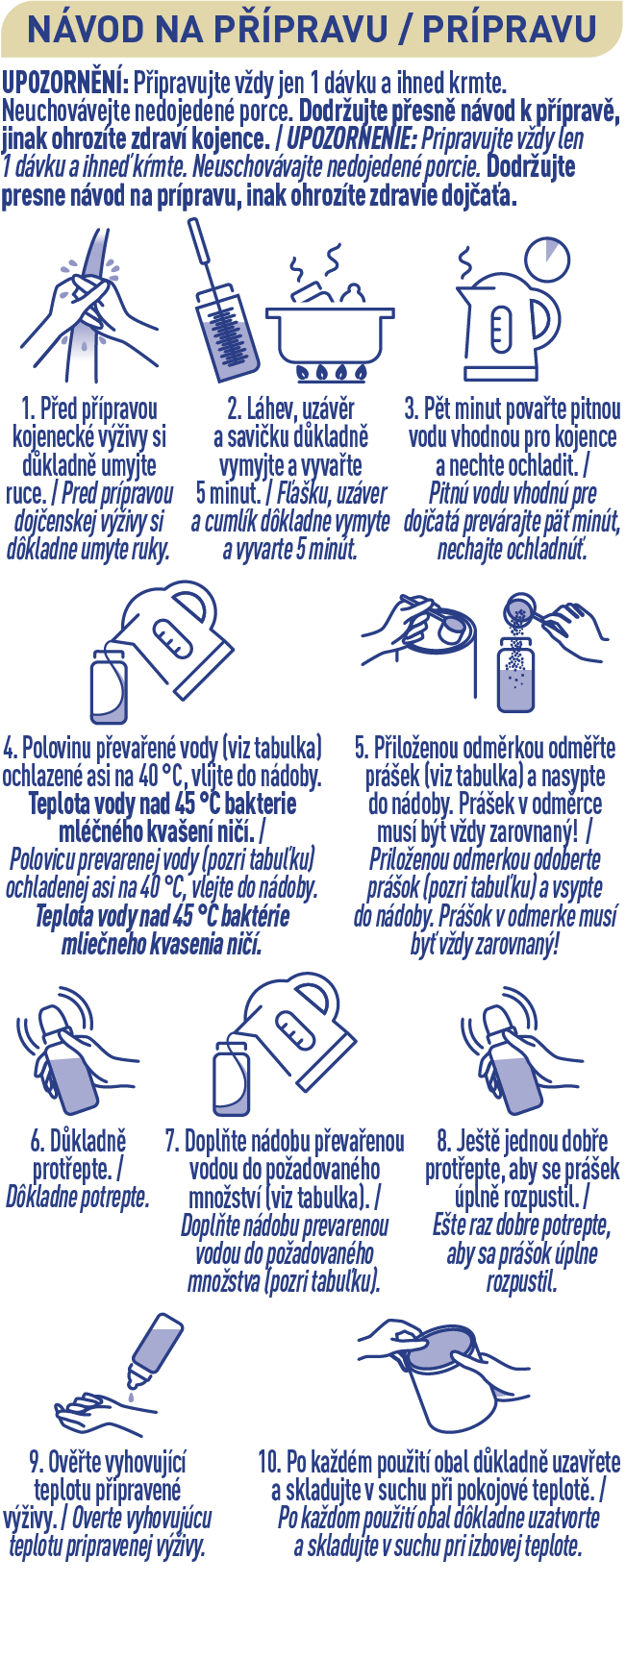
DÁVKOVÁNÍ
 | Množství na 1 krmení |  | Počet krmení za den | Počet dávek příkrmů⁶
Věk dítěte | Převařená voda | Počet zarovnaných odměrek⁵
1. a 2. týden | 90 ml | 3 | 6
3. a 4. týden | 120 ml | 4 | 5
2 měsíc | 150 ml | 5 | 5
3. a 4. měsíc | 180 ml | 6 | 5
5. a 6. měsíc | 210 ml | 7 | 5
7. až 9. měsíc | 210 ml | 7 | 4 - 3 | 1-2
Od 10. měsíce | 210 ml | 7 | 3 - 2 | 2 - 3

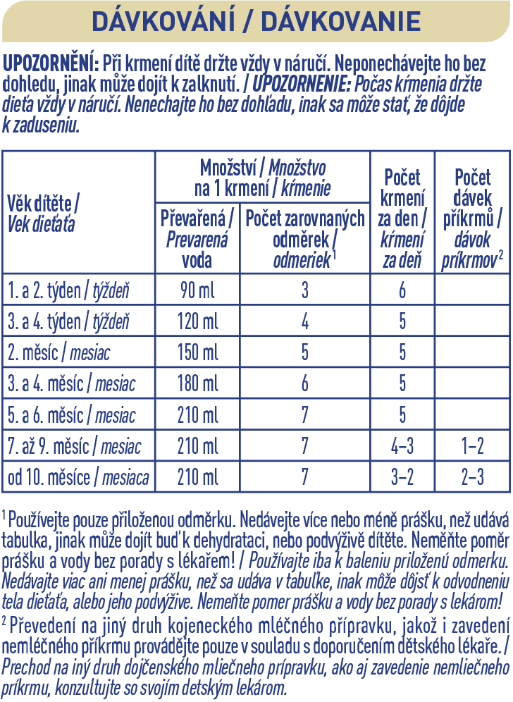

UPOZORNĚNÍ
Při krmení dítě držte vždy v náručí. Neponechávejte dítě bez dohledu, jinak muže dojít k zalknutí. ⁵Používejte pouze přiloženou odměrku. Nedávejte více nebo méně prášku, než udává tabulka, jinak může dojít buď k dehydrataci, nebo podvýživě dítěte. Neměňte poměr prášku a vody bez porady s lékařem!
⁶Převedení na jiný druh kojeneckého mléčného přípravku, jakož i zavedení nemléčného příkrmu provádějte pouze v souladu s doporučením dětského lékaře.

DŮLEŽITÉ UPOZORNĚNÍ

Dlouhodobé kojení je pro dítě nejlepší způsob výživy, proto mu dáváme přednost
před výrobky kojenecké výživy. Nestlé BEBA COMFORT 1 HM-O by měla být podávána na základě doporučení lékaře nebo odborníka v oblasti dětské výživy.
SLOŽENÍ | sušená syrovátka, odtučněné mléko, rostlinné oleje (slunečnicový s vysokým obsahem kyseliny olejové, řepkový nízkoerukový, slunečnicový), laktóza, minerální látky (vápenaté soli kyseliny citronové, citronan draselný, chlorid hořečnatý, hydroxid draselný, chlorid draselný, sodné soli kyseliny fosforečné, chlorid sodný, hydroxid vápenatý, síran železnatý, síran zinečnatý, síran měďnatý, síran manganatý, jodid draselný, selenan sodný), 2´-fukosyllaktosa 0,1 %, rybí olej, olej z Mortierella alpina, regulátor kyselosti (kyselina citronová), emulgátor (sójový lecitin), cholin bitartát, L-fenylalanin, vitamíny (L-askorbát sodný, DL-alfa-tokoferyl-acetát, nikotinamid, D-pantothenát vápenatý, thiamin-mononitrát, riboflavin, retinyl-acetát, pyridoxin-hydrochlorid, kyselina listová, fyllochinon, cholekalciferol, D-biotin, kyanokobalamin), bakterie mléčného kvašení (Lactobacillus reuteri DSM 17938; 8,9 × 10⁷ KTJ/100 g prášku na konci minimální trvanlivosti), taurin, L-histidin, inositol, nukleotidy [kyselina cytidin-5´-fosforečná (CMP), sodné soli kyseliny uridin-5´-fosforečné (UMP), kyselina adenosin-5´-fosforečná (AMP), sodné soli kyseliny guanosin-5´-fosforečné (GMP)], L-karnitin, bílkoviny mléčné syrovátky.  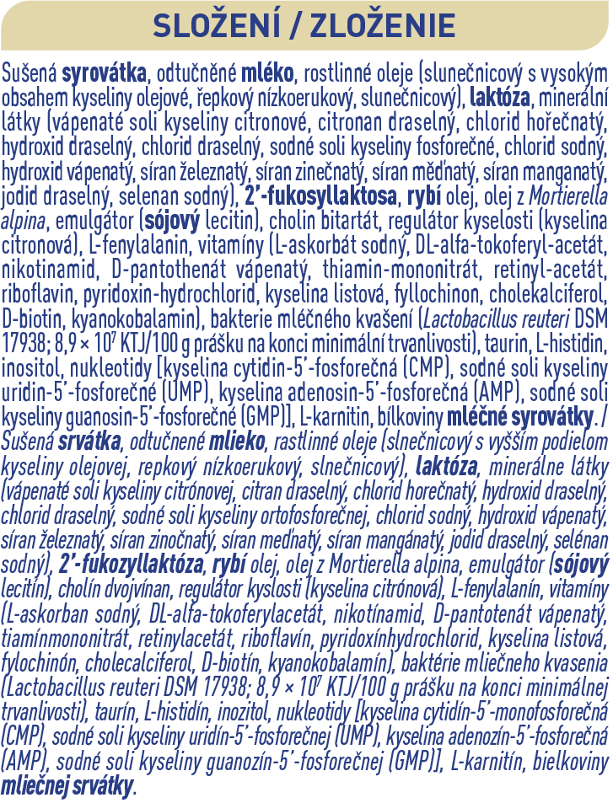
ALERGENY | Obsahuje mléko, sóju a rybí olej.
NUTRIČNÍ HODNOTY | VÝŽIVOVÉ ÚDAJE Na 100g prášku Na 100 ml připravené výživy  Energie kJ / kcal 2172/519 280/67  Tuky: z toho: g 28 3,6  nasycené mastné kyseliny g 2,5 0,3  Mononenasycené mastné kyseliny g 18 2,3  Polynenasycené mastné kyseliny g 5 0,6  kyselina linolová mg 4300 555  kyselina α-linolenová mg 380 49  Kyselina arachidonová mg 130 17  kyselina dokosahexaenová mg 130 17  Sacharidy: z toho: g 58 7,4  cukry: z toho: g 58 7,4  laktóza g 58 7,4  Vláknina g 0,8 0,1  Bílkoviny g 9,6 1,2  Sůl g 0,4 0,05  Minerální látky  Sodík mg 165 21  Draslík mg 660 85,2  Vápník mg 330 42,6  Fosfor mg 185 23,9  Hořčík mg 44 5,68  Mangan mg 0,16 0,02  Selen μg 30 3,9  Železo mg 2,4 0,31  Jód μg 110 14,2  Měď mg 0,42 0,05  Zinek mg 3,7 0,48  Chloridy mg 390 50,3  Fluoridy mg ≤0,06 ≤0,01  Vitamíny  Vitamín A μg 470 60,7  Vitamín D μg 12 1,5  Vitamín E mg 12 1,6  Vitamín K μg 35 4,5  Vitamín C mg 80 10  Vitamín B1 (thiamin) mg 0,50 0,06  Vitamín B2 (riboflavin) mg 1,2 0,15  Niacin mg 4,0 0,52  Vitamín B6 (pyridoxin) mg 0,30 0,04  Kyselina listová μg 90 11,6  Kys. pantothenová mg 4,2 0,54  Vitamín B12 μg 1,2 0,15  Biotin μg 11 1,4  Cholin mg 170 22  Inositol mg 70 9,0  taurin mg 32 4,1  karnitin mg 9,5 1,2  nukleotidy mg 14,8 1,9  2´ - fukosyllaktosa g 0,8 0,01  Velikost odměrky: 4,3 g  12,9 g prášku + 90 ml vody = 100 ml připravené výživy
DALŠÍ VARIANTY | od ukončeného 6. měsíce od ukončeného 12. měsíce od ukončeného 18. měsíce
POZNEJTE PORTFOLIO BEBA | VYBERTE PRO SVÉ MIMINKO TU NEJVHODNĚJŠÍ KOJENECKOU VÝŽIVU  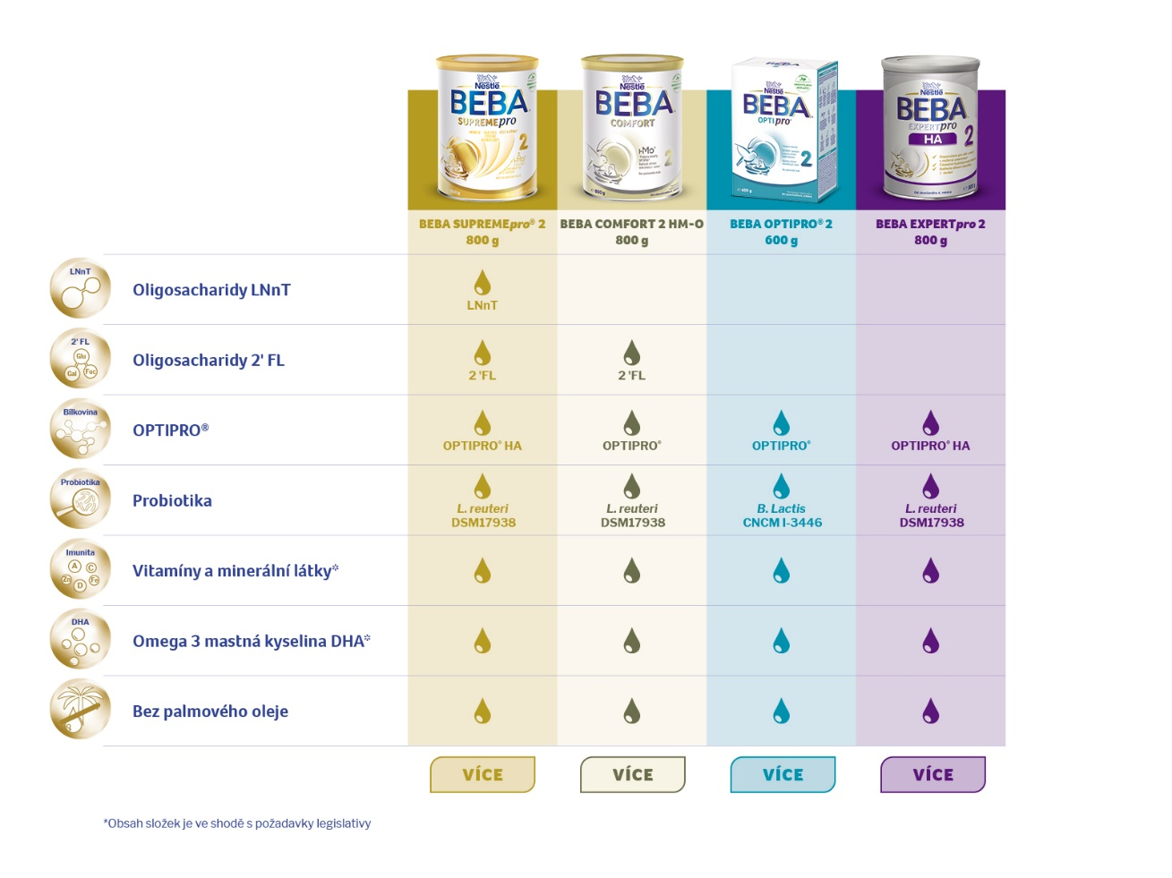
DISTRIBUTOR | Nestlé Česko s.r.o. Mezi Vodami 2035/31 143 20 Praha 4  Česká republika Tel.: 800 135 135  Chcete se dozvědět více? Podívejte  se na naši stránku o BEBA COMFORT. |  |  | VÝROBCE |  |  | Nestlé Nederland b.v., Stroombaan 14, 1181 V X Amstelveen, Nizozemí
UŽITEČNÉ ODKAZY | Instagram  Facebook  Web | https://www.instagram.com/nestlebabyczsk/  https://www.facebook.com/NestleBabyClub/  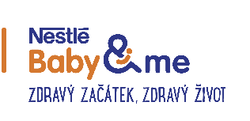  https://www.nestlebabyandme.cz/sk

